附件1

华南师范大学学生考试规则

一、学生凭学生证或身份证等有效证件于考前20分钟入场，按任课教师指定的办法参加网络考试。

二、学生只准携带规定文具入场，不准携带任何书籍、笔记、资料、稿纸等一切与考试无关的物品。

三、学生迟到30分钟以上不得入场，考试开始30分钟后才准交卷出场，不交卷不得离开考场。

四、学生对试题有疑问时，不得向监考人员询问。但遇试卷印刷问题或分发错误时，可向监考教师询问。

五、学生笔试答题一律用蓝、黑签字笔或圆珠笔，字迹要工整、清楚，学生应在密封线外规定的位置答卷，否则答题无效。

六、学生要严格遵守考场纪律，考试中不准夹带、偷看、抄袭、冒名顶替或有意让他人抄袭，不准接传或交换答案等。

七、考试结束信号发出后，学生应立即停止答题，将试卷拍照上传到老师指定的平台、邮箱，经核实无误后考试结束。

八、违反上述规定的，轻者批评、警告，重者按有关规定处理。

附件2

华南师范大学课程考试考场登记表

校区 院、系

|  |  |  |  |  |  |  |
| --- | --- | --- | --- | --- | --- | --- |
| 年级、专业 |  | | 考试科目 |  | | |
| 应考人数 |  | 实考人数 |  | 缺考人数 |  |
| 试 室 |  | 发卷份数 |  | 收卷份数 |  |
| 考试时间 | 年 月 日 时 分至 时 分 | | | | |
| 考场记录（主要记录考场纪律，缺考、作弊姓名，原因和情节等）：  缺考学生姓名、学号  违纪学生姓名、学号：  所在学院、年级、专业：  违纪作弊类型：  违纪作弊证据：  其他情况说明：  违纪学生签名： 年　月　日　时　分  主考教师签名： 监考员签名： | | | | | |

说明：本表由监考员负责填写，考试结束后，连同试卷交开课单位教务员。

附件3

任课教师考试工作操作流程

1、考核方法。6月21日前向学生公布考试形式、办法，考试平台、邮箱及成绩综合评定办法等。

2、考试命题。6月21日前做好课程论文题目、课程报告题目或A卷、B卷两套等效试卷的命制工作。

3、考试平台。选用考试平台、备用平台并向学生发布，考试前1天须和学生完成调试。

4、考试签到。考前20分钟，确认学生是否上线，宣布考试办法、流程，宣读《华南师范大学学生考试规则》。

5、证件查验。考前15分钟，要求学生上传本人正面照及身份证、学生证等进行查验。

6、试题发布。考前5分钟，任课教师在通过网络发布考试试题，并确认每位学生是否收到试题。

7、考试答题。考试开始后，考生依据试题用签字笔在空白A4纸进行书面答题，答题时需详细写明题号及对应的答题内容，字迹清晰，如需多张答题纸时，要求学生在每张答题纸均需写上“姓名、学号、年级、专业、课程”，并标注页码“共几页，第几页”。

8、过程监控。考试过程中巡查、抽查学生考试情况。

9、考试结束。结束前5分钟，提醒学生并再次公布学生上传答卷的平台、邮箱等，考试结束后，要求学生停止答题。

10、试卷回收。考试结束后10钟内，学生将答题卷完整拍照，以“姓名、学号、年级、专业、课程”命名传到考试管理平台及指定邮箱，老师确认是否收到学生答题卷。

11、试卷评阅。按照以往的试卷批阅规范，在电子版答题卷上进行试卷批阅，并保存电子批阅记录。

12、成绩录入。7月17日前任课教师将本学期的学生综合评定成绩录入提交到教务管理系统，并打印纸质版签名后交开课单位教务员存档保存。

13、试卷存档。按照以往的试卷存档要求将答题卷以电子版形式存档，7月24日前任课教师将批阅完毕的学生期末考试答题卷的电子版发给开课单位试卷管理人员存档保存。

14、应急处理。学生确实因条件限制无法正常参加考试，告知学生办理缓考等办法。

15、考试培训。学校将组织考试平台使用及评卷等培训，时间另行通知，请老师们积极参加。

附件4

学生申请缓考操作流程

一、申请流程

学生申请——学生所在学院审批——开课单位审批

二、系统登录

方式一：登录学校综合服务平台，在“常用应用”中点击“教务信息服务平台”，将自动登录到新教务管理系统。

方式二：直接登录新教务管理系统，登录地址：<https://jwxt.scnu.edu.cn>。（推荐使用谷歌浏览器）。打开系统之后，输入用户名和密码。

用户名：学生学号

密码：身份证号码后六位（最后一位为字母x的，用大写字母X登录）初次登陆系统之后系统会提示修改密码的。

登陆系统后可以自行修改密码，但请注意，修改密码后请妥善保管密码，新教务管理系统就算是超级系统管理员也没办法查到密码的。

三、缓考报名申请

路径：报名申请——教学项目报名

1、进入教学项目报名界面，选择缓考项目，点击“报名”；

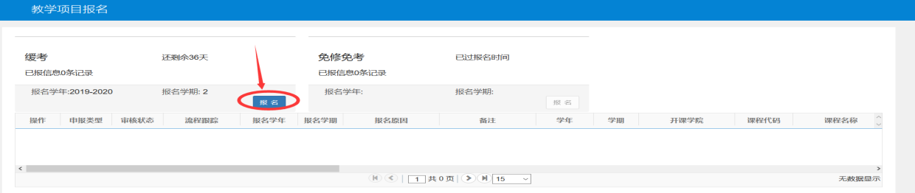

2、仔细阅读报名说明，阅读完毕点“确定”；

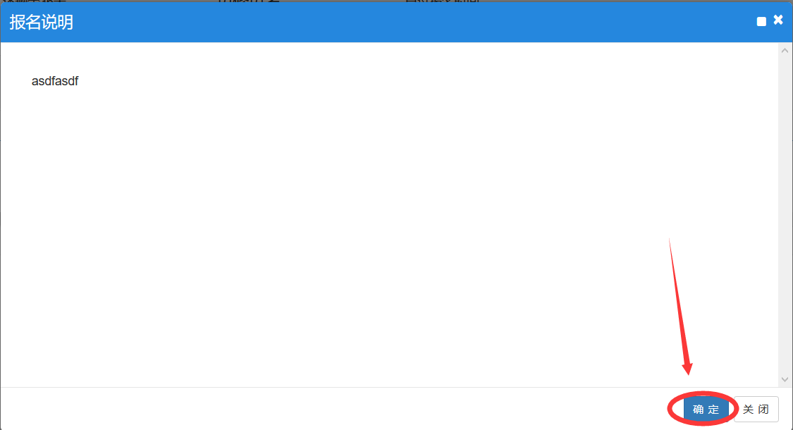

3、在缓考报名界面里，先勾选要申请缓考的课程记录，可以同时勾选多条，然后填写申请缓考的原因，并根据要求上传相关证明材料，确认无误之后点提交申请。

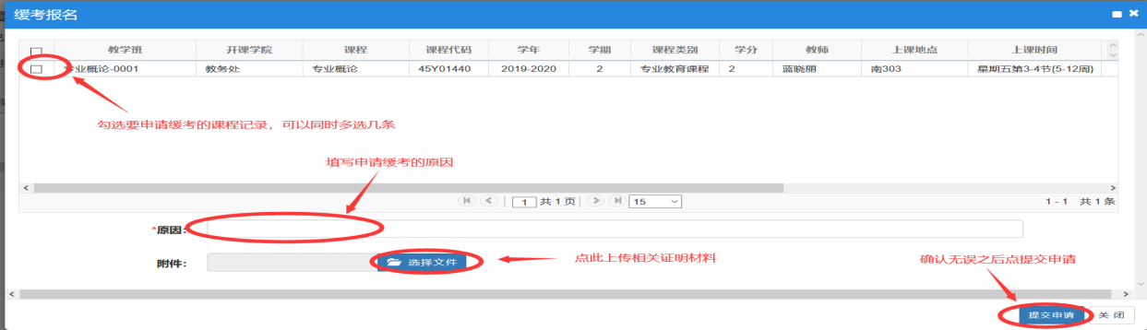

4、如果要取消缓考报名，点击相应申请记录操作下的“退报”即可。点击“流程跟踪”，就可以查看缓考申请的审批情况。

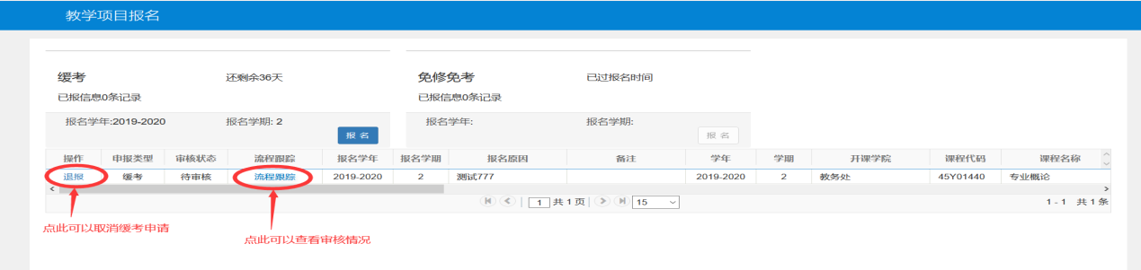

附件5



**经济与管理 学院2019 -2020学年（2）学期期末考试答题卷**

**《 》答题卷（ 卷）**

**专业 年级 班级 姓名 学号**

|  |  |  |  |  |  |  |  |  |  |  |  |
| --- | --- | --- | --- | --- | --- | --- | --- | --- | --- | --- | --- |
| **题号** | **一** | **二** | **三** | **四** | **五** | **六** | **七** | **八** | **九** | **十** | **总分** |
| **得分** |  |  |  |  |  |  |  |  |  |  |  |

（共 页，第 1 页）

（共 页，第 页）